Gala Flair II 60/40/25 anthrazit

KANN Baustoffwerke

Eigenschaften

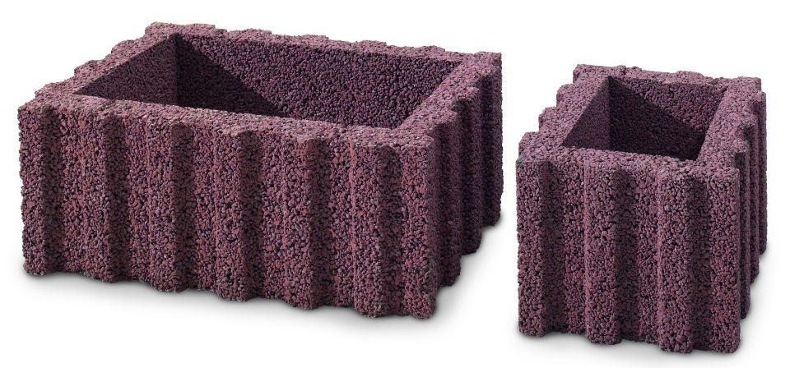

GTIN:

4024991788552

HAN:

674130

Farbton

anthrazit

Form

rechteckig

max. Wandhöhe

6000

Oberfläche

profiliert, rau

Werkstoff

Beton

Breite (mm)

400,00

Höhe (mm)

250,00

Länge (mm)

600,00

Erfüllt Richtlinie

RiBoN

Einsatzgebiete

freistehender Aufbau, hinterfüllter Aufbau ohne Verkehrsbelastung (LF 1), hinterfüllter Aufbau mit leichter Pkw-Belastung (LF 2), Böschungsbefestigung, bis 18° Neigung (LF 3)